Opgaver: Den centrale økonomiske sammenhæng

**Opgave 1:**

Tag en af de rullende tavler og tegn de centrale økonomiske sammenhænge med sort tus på tavlen.

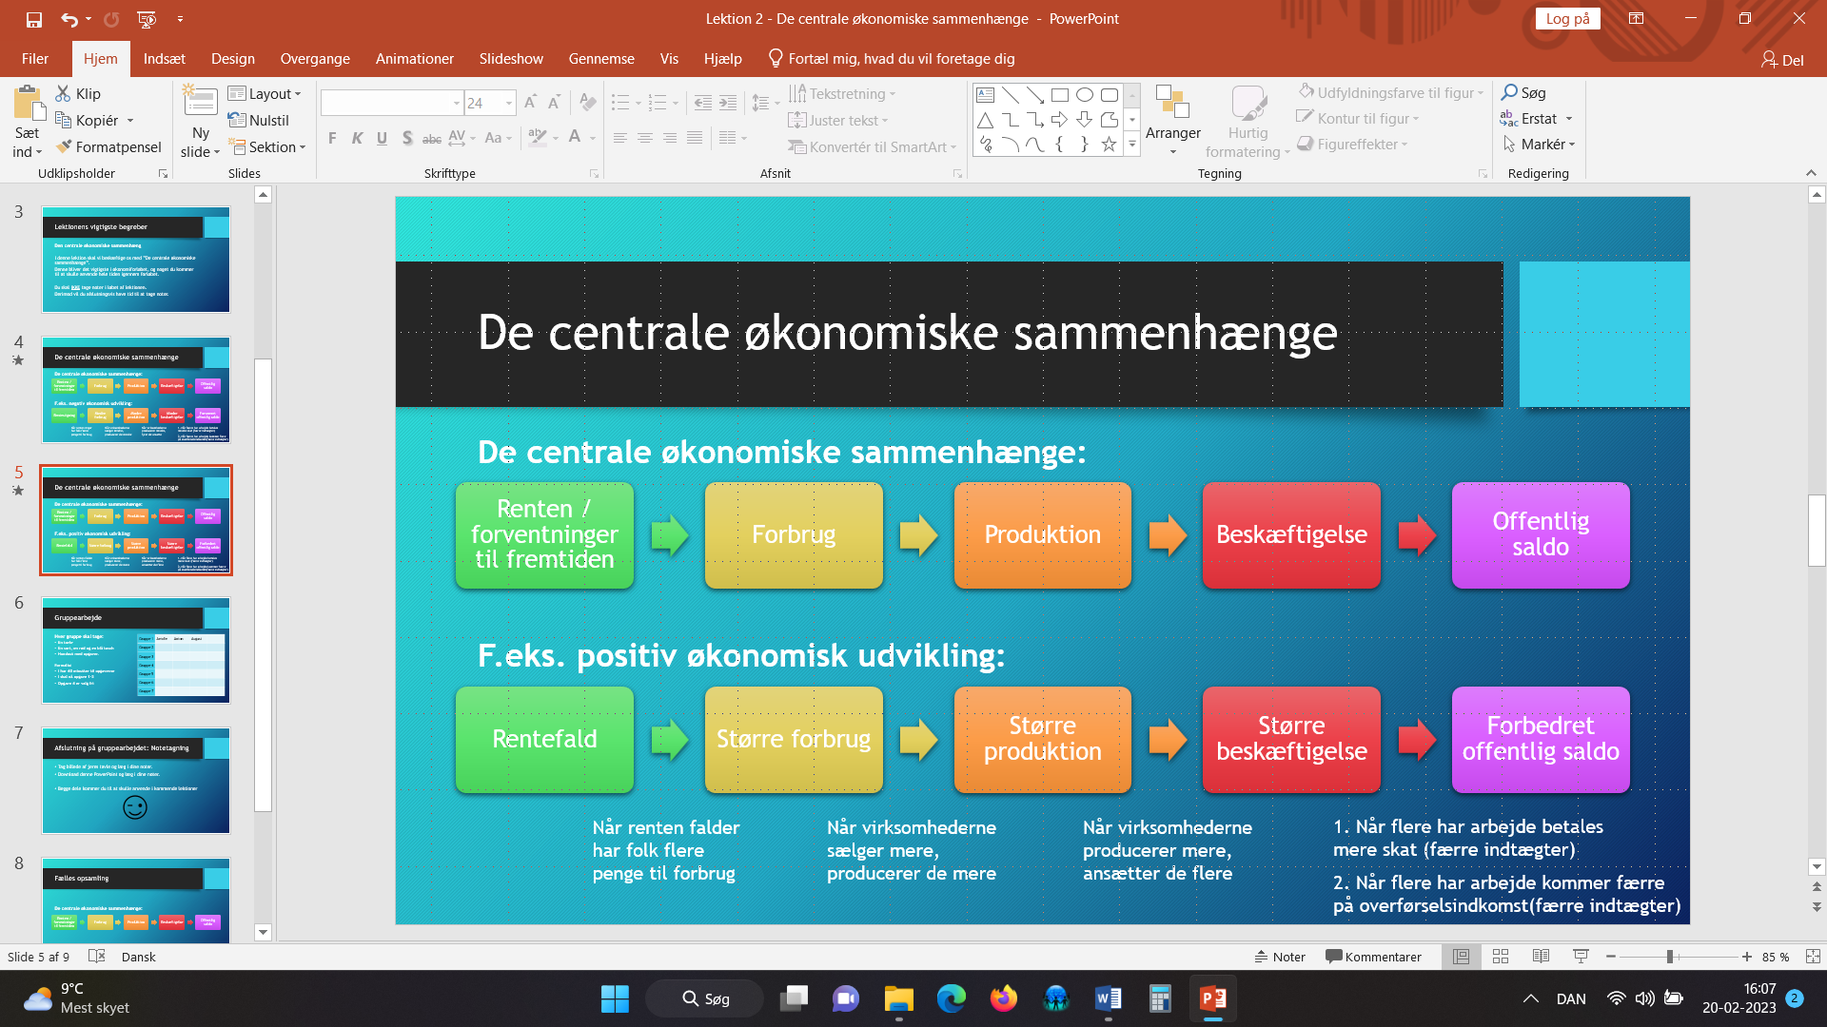

**Opgave 2:**

Tegn ind med røde pile (op/Ned), hvad der sker med hver kasse i de centrale økonomiske sammenhænge (rente, forbrug, produktion osv.), når renten stiger.

Når I har tegne gennemgår en person fra gruppen hele denne negative sammenhæng.

**Opgave 3:**

Tegn ind med blå pile (op/Ned), hvad der sker med hver kasse i de centrale økonomiske sammenhænge (rente, forbrug, produktion osv.), når folk har positive forventninger til fremtiden.

Når I har tegne gennemgår en person fra gruppen hele denne positive sammenhæng.

**Opgave 4:**

Del jer i to par, og fordel de to nedenstående artikler mellem jer.

Læs jeres artikel. Efterfølgende skal i forklare jeres artikels indhold til det andet par, og gennemgå betydning for dansk økonomi ved at bruge de centrale økonomiske sammenhænge.

# Artikel 1: Tårnhøj inflation sender fødevarepriser i vejret

# Fra DR, d. 10. august

Hvis du synes, prisen på brød er steget meget, så vent til du ser, hvad der er sket med smørprisen. Det er blevet markant dyrere at være forbruger det seneste halve år.

Ifølge Danmarks Statistik, som onsdag kom med nye tal for inflationen, steg priserne i juli med 8,7 procent til sammenligning med juli sidste år. Det er den højeste stigning siden 1983, og ifølge en beregning fra Nykredit betyder det, at det bliver omkring 39.000 kroner dyrere for en familie at købe de samme varer i år som sidste år. Der er dog meget store forskelle på stigningerne, hvor det især er dyrere fødevarer og gas- og elpriser, der trækker gennemsnittet op. Gas er steget med lige under 100 procent, mens el er steget med knap 60 procent. Ser vi på de mest almindelige fødevarer i opgørelsen fra Danmarks Statistik, er stort set alle de mest almindelige fødevarer steget med tocifrede procentsatser.

Ifølge DR’s økonomikorrespondent Casper Schrøder skal årsagen findes i de stigende energipriser, vi så inden fødevarerne for alvor steg:

- De prisstigninger, som begyndte tidligere på året med energi, der skal til for at lave fødevarerne, er nu for alvor nået helt frem til køledisken. Alligevel overrasker det faktisk mange, at fødevarerne er endt med at stige så meget, som det sker lige nu, hvor mange jo kan se på prismærkerne, at det helt tydeligt bliver dyrere måned for måned at købe ind til dagligdagen.

- Det gør ofte ondt på almindelige menneskers økonomi, når inflationen skal ned. For normalt sker det først, når den samlede økonomiske aktivitet falder – for så har vi simpelthen færre penge at købe varer for, og den lavere efterspørgsel får priserne dæmpet.

# Artikel 2: Rentehop rammer tusindvis af boligejere på pengepungen fra nytår

# Fra DR, d. 27. december 2022

Fra nytår bliver op mod 200.000 boligejere med lån med kort rentebinding ramt af en rentestigning.

Det oplyser Realkredit Danmark og Arbejdernes Landsbank tirsdag ifølge Ritzau. Udmeldingen kommer, efter der er blevet fastsat ny rente for låntyper, hvor renten justeres hvert halve år efter det, der hedder Cita-renten, som er et rentegennemsnit baseret på pengeinstitutters udlån mellem hinanden med en bankdags lånetid. Den nye rente træder i kraft fra nytår.

Det er et rentehop, som vil kunne mærkes på pengepungen, vurderer Mikkel Høegh, der er boligøkonom hos Jyske Bank, hvis man har et boliglån med kort rentebinding.

- For et år siden kan den sammenlignes med en rente, der hed 0,5 procent. Så der er nogle boligejere, der oplever, at de får en højere husleje.

Ifølge Mikkel Høegh vil det blive cirka 1.300 kroner dyrere om måneden per million lånt, hvis man har afdragsfrihed, mens det vil være halvdelen, hvis man betaler afdrag.

- Det her en stigning i huslejen, som langt de fleste kan mærke, siger Mikkel Høegh.

- Der er ingen tvivl om, at mens vi har haft de høje inflationstal, som er baggrunden for, at renterne er steget så meget, der har vi haft en meget kraftig rentestigning. Så det er gået meget hurtigt opad over kort tid, og det betyder måske også, at der er nogen, der oplever, at de har kort tid til at indrette sig i deres økonomi. Det er Mikkel Høeghs forventning, at renterne vil stige yderligere i 2023, fordi centralbankerne forsøger at bekæmpe inflationen. Men i anden halvdel af året vil det formentlig vende.

**Opgave 5:**

Hvilke forventninger til fremtiden har danskerne lige nu?

Se: <https://www.dst.dk/da/Statistik/nyheder-analyser-publ/nyt/NytHtml?cid=39981>